2024大甲媽國際觀光文化節 攝影比賽
｜捕捉美麗的畫面．紀錄台灣在地的人情味｜
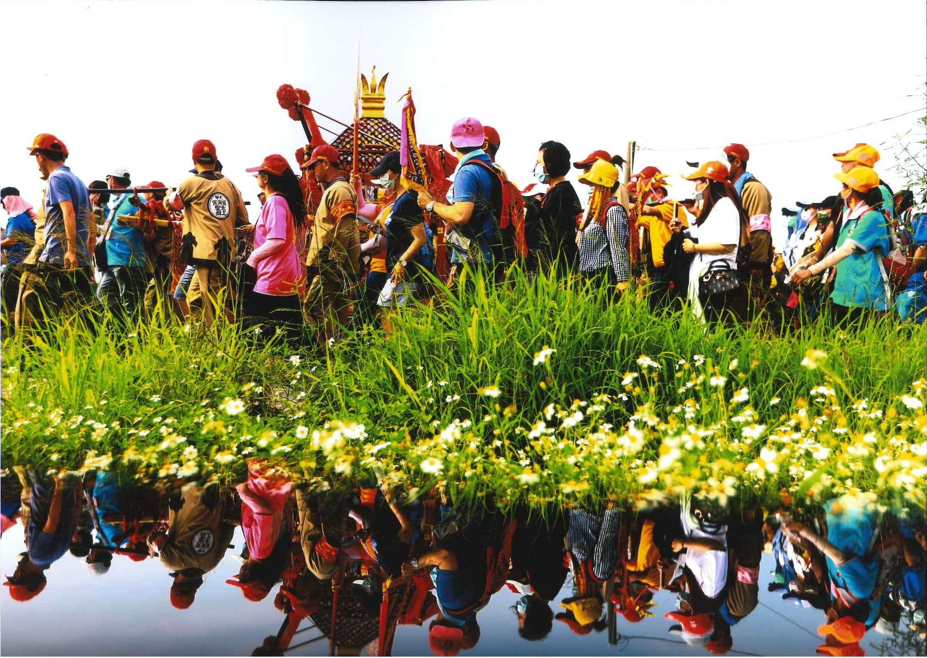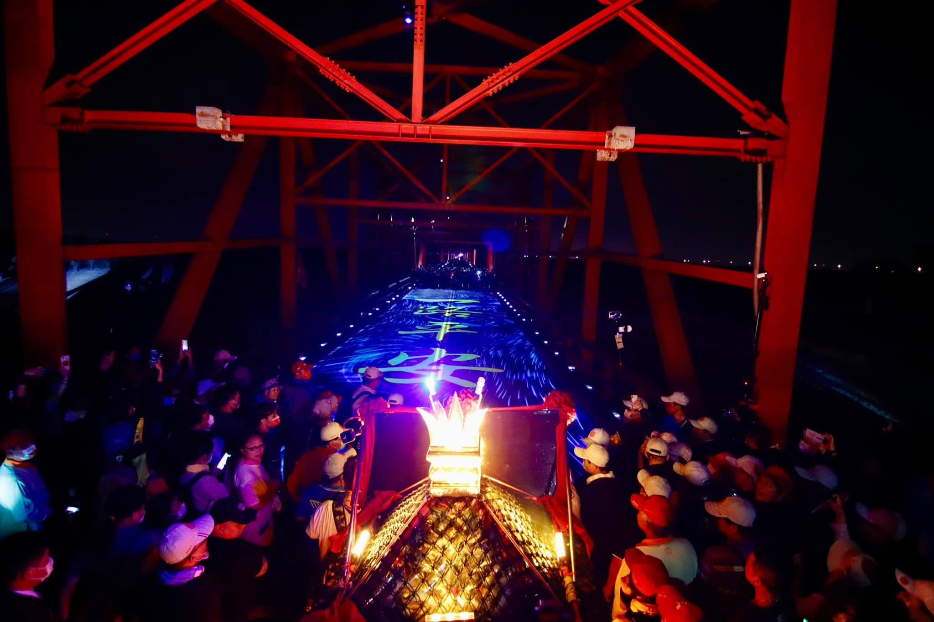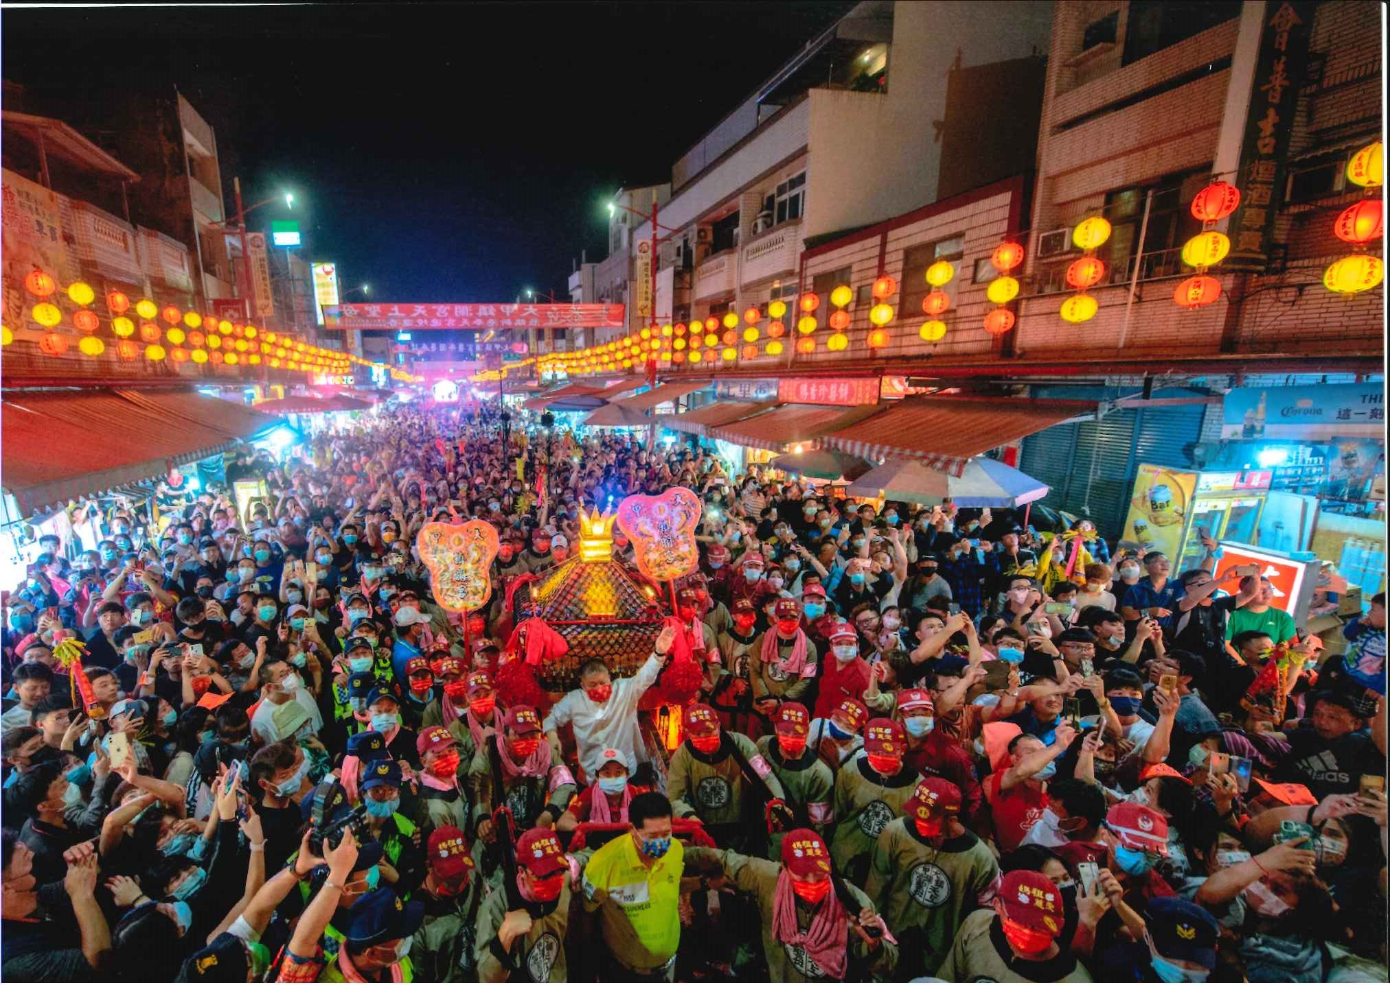
◆ 主辦單位：財團法人台中市大甲鎮瀾宮、財團法人大甲媽社會福利基金會、
◆ 指導單位：內政部、交通部觀光局
◆ 參賽資格：皆可
◆ 攝影主題：以2024年「大甲媽國際觀光文化節」為主題，展現台灣人對宗教文化的獨特傳統熱情，在遶境活動上不斷的創新，表達信仰的內涵和力量，永續傳承大甲媽祖慈愛的精神，關懷弱勢、創建社會福利的精神。
◆ 拍攝時限：民國112年02月09日 起至04月14日止。
◆ 作品規格：以相紙沖印8×10、8×12 英吋之彩色照片，兩者擇一皆可。不得加框或裝裱。
數位攝影需500萬畫素(含)以上。
◆ 收件日期：民國112年04月30日止。
◆ 收件方式：１.掛號郵寄地址：台中市大甲區順天路249號 大甲鎮瀾宮企劃組收 04-26763066
郵遞送件者，以郵戳為憑；送至收件地點，逾期不予受理。
◆ 參賽規則：
一、參賽作品應符合攝影主題，且為拍攝時限內拍攝之符合作品規格之單張作品。違反者，不予評審。
二、遵守攝影禮儀，拍攝時不影響儀式活動進行與任意穿越遶境隊伍。
三、參賽作品背面應粘貼附件「2024年大甲媽國際觀光文化節 攝影比賽報名表」，並詳填各 項資料。
四、參賽作品不得重製、抄襲他人作品或經電腦後製、加色、加字及彩繪。違反者，不予評審；已得獎者，取消得獎資格（獎位不予遞補），並回收已領取之獎座、紀念品、獎狀及獎金。其涉著作權侵害之法律責任由參賽者自行負責，與主、協辦單位無關。
五、每人參賽作品數量不限。
六、郵遞者，請用硬紙板保護並以掛號郵件交寄，信封請註明「2024年大甲媽國際觀光文化節攝影比賽」字樣。參賽作品因郵遞或不可抗力致生損害，主、協辦單位不負賠償責任。
七、得獎作品及原稿底片（或數位檔）之著作財產權，自公布得獎日起，讓與主辦單位。前開所稱著作財產權，依著作權法第三章第四節之規定。
八、參賽作品得讓與主辦單位使用於各項文宣印刷。
九、銅牌獎以上獎項，每人限得1件，經公布得獎之作品，得獎人不得要求取消得獎資格。
十、得獎者請於名單公佈後兩個禮拜內至大甲鎮瀾宮親領，將不另外寄發。
十一、參賽作品一律不予退件。
十二、獎金均應依所得稅法扣繳所得稅。
十三、參賽者視同認可並接受本簡章之各項規定
◆ 珍愛媽祖婆「特別獎」：
為鼓勵推動社會關懷之精神，攝影比賽增設「特別獎」，從參選作品中特選10名紀錄遶境途中，感人溫馨之老人福利、愛心助人、關懷社區與扶持弱勢等推廣社會服務精神的攝影主題，每名獎金3000元並頒發獎狀乙張，以茲鼓勵。
◆ 評審方式：
由主辦單位聘請攝影專家及學者組成評審小組負責參賽作品之評審。

◆ 獎項及名額：
一、第一名１名：獎金新台幣3萬元、獎狀乙紙。
二、第二名１名：獎金新台幣2萬元、獎狀乙紙。
三、第三名１名：獎金新台幣1萬元、獎狀乙紙。
四、優選獎20名：獎金新台幣3仟元、獎狀乙紙。
五、佳作獎30名：獎狀乙紙及贊助廠商提供之紀念品乙份。
六、「珍愛媽祖婆」特別獎10名：獎金新台幣3仟元、獎狀乙紙。
◆ 得獎公布、頒獎與展出時間：另行公布。
◆本簡章未盡事宜，由主辦單位隨時解釋、修正之。
◆ 洽詢方式：
一、活動網址：大甲鎮瀾宮全球資訊網（http://www.dajiamazu.org.tw）
「2024年大甲媽國際觀光文化節」攝影比賽報名表
作品名稱
姓 名 |  |  | 性 別 | □男 □女
出生日期 | 年 月 日 |  | 身分證字號
通訊地址
聯絡電話 | (日) | (夜) |  |  | (手機)
電子信箱
- 作品著作財產權讓與同意書：本人參賽作品如獲獎，本人同意將該作品及原稿底片（或數位檔）之著作財產權讓與財團法人台中市大甲鎮瀾宮。
- 本人參賽作品願提供財團法人台中市大甲鎮瀾宮使用於各項文宣印刷。
謹此聲明。

攝影作品提供人、著作財產權讓與人簽章：

中華民國113年 月 日
註：本報名表可自行影印使用，浮貼於作品背後。

